# Kein Netz auf dem Land

田舎ではネットがつながらない

DW Datum 23.03.2018

https://www.dw.com/de/kein-netz-auf-dem-land/l-43087531

2018-03-23_Kein_Netz_auf_dem_Land.docx

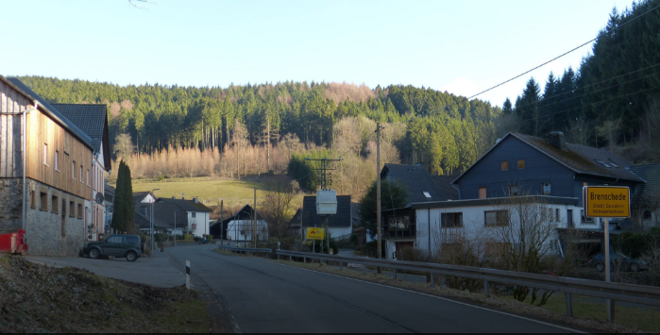

**Kein Netz auf dem Land**

Brenschede ist ein kleines Dorf im Sauerland. Dort gibt es kaum Handyempfang und kein schnelles Internet. Das ist nicht nur ärgerlich, sondern im Notfall auch gefährlich. Es gibt viele solcher Dörfer in Deutschland.

Wenn Holger Hengesbach telefonieren will, muss er den Berg hinaufgehen. „Mein Handy hat hier keinen Empfang“, sagt er. Für den 34-Jährigen ist das ein großes Problem, denn er muss für seinen Beruf ständig erreichbar sein. Hengesbach wohnt in Brenschede, einem Dorf mit 68 Einwohnern im Sauerland. Es liegt zwar nur 60 Kilometer von der Großstadt Dortmund entfernt, aber es gibt hier weder guten Handyempfang noch schnelles Internet.

Und das kann schlimme Folgen haben. Der Anwohner Richard Hill erinnert sich an einen Autounfall, bei dem sich ein Mann verletzt hatte. Mit seinem Handy konnte er keine Hilfe rufen. „Man kann sich das als Außenstehender gar nicht vorstellen, dass es so etwas in Deutschland noch gibt!“, sagt Hengesbach. Es gibt viele Geschichten wie die aus Brenschede. Sie zeigen, wie groß in Deutschland der Unterschied zwischen Stadt und Land ist – auch was schnelles Internet betrifft.

Andere europäische Länder sind beim Ausbau der Glasfasernetze, die schnelles Internet garantieren, erfolgreicher: In Estland haben bereits 73 Prozent der Haushalte Glasfaserverbindungen, in Schweden 56 und in Spanien 53. Dort gelten sie als so wichtig wie Energie und Wasser. Und in Deutschland? Hier haben nur sieben Prozent der Haushalte einen Glasfaseranschluss, auf dem Land sogar weniger als zwei Prozent.

In Brenschede hat gerade eine Familie mit drei Kindern das Dorf wegen der schlechten Internet- und Mobilfunkverbindungen verlassen. Andere haben sich eine Satellitenschüssel gekauft. Die ist zwar teuer, aber wenigstens funktioniert dann das Internet – wenn auch sehr langsam. Wird sich in den nächsten Jahren etwas ändern? Richard Hill glaubt das nicht: „Ich kenne die Versprechungen der Politiker schon seit 30 Jahren. Passiert ist nichts.“ Und auch Hengesbach sagt: „Die Politik vergisst uns permanent.“

## Glossar

**Empfang (m., nur Singular)** — hier: der Zugang zu einem Telefonnetz oder zum Internet

**ständig**— immer

**erreichbar** — so, dass man von jemandem telefonisch oder übers Internet kontaktiert werden kann

**Folge, -n (f.)** — hier: die Konsequenz; die Auswirkung

**Anwohner, -/Anwohnerin, -nen** — jemand, der in, an oder neben etwas (z. B. einer Straße, einem Dorf) wohnt

**Außenstehende, -n (m./f.)** — eine Person, die nicht zu einer bestimmten Gruppe gehört

**betreffen** — hier: mit etwas zu tun haben; für etwas gelten

**Ausbau (m., nur Singular)** — hier: die Verbesserung und Weiterentwicklung; die Vergrößerung

**Glasfasernetz, -e (n.)** — hier: ein Netz von Leitungen, die schnell Daten transportieren können

**etwas garantieren** — etwas versprechen; etwas versichern

**Prozent, -e (n.)** — ein Teil von Hundert; ein Teil eines Ganzen; der Anteil

**Anschluss, Anschlüsse (m.)** — hier: die Verbindung

**Mobilfunk (m., nur Singular)** — der Bereich, der mit Handys und Telefonen zu tun hat, die man auch unterwegs nutzen kann

**Satellitenschüssel, -n (f.)** — ein Gerät in Form einer Schüssel, mit dem man viele Fernsehprogramme und auch das Internet empfangen kann

**Versprechung, -en (f.)** — das, was man jemandem verspricht

**permanent**— immer; die ganze Zeit

**Kein Netz auf dem Land**

Brenschede ist ein kleines Dorf im Sauerland.

Dort gibt es kaum Handyempfang und kein schnelles Internet.

Das ist nicht nur ärgerlich, sondern im Notfall auch gefährlich.

Es gibt viele solcher Dörfer in Deutschland.

Wenn Holger Hengesbach telefonieren will, muss er den Berg hinaufgehen.

„Mein Handy hat hier keinen Empfang“, sagt er.

Für den 34-Jährigen ist das ein großes Problem,

denn er muss für seinen Beruf ständig erreichbar sein.

Hengesbach wohnt in Brenschede,

einem Dorf mit 68 Einwohnern im Sauerland.

Es liegt zwar nur 60 Kilometer von der Großstadt Dortmund entfernt,

aber es gibt hier weder guten Handyempfang noch schnelles Internet.

Und das kann schlimme Folgen haben.

Der Anwohner Richard Hill erinnert sich an einen Autounfall,

bei dem sich ein Mann verletzt hatte.

Mit seinem Handy konnte er keine Hilfe rufen.

„Man kann sich das als Außenstehender gar nicht vorstellen,

dass es so etwas in Deutschland noch gibt!“, sagt Hengesbach.

Es gibt viele Geschichten wie die aus Brenschede.

Sie zeigen, wie groß in Deutschland der Unterschied zwischen Stadt und Land ist

– auch was schnelles Internet betrifft.

Andere europäische Länder sind beim Ausbau der Glasfasernetze,

die schnelles Internet garantieren, erfolgreicher:

In Estland haben bereits 73 Prozent der Haushalte Glasfaserverbindungen,

in Schweden 56 und in Spanien 53.

Dort gelten sie als so wichtig wie Energie und Wasser.

Und in Deutschland? Hier haben nur sieben Prozent der Haushalte einen Glasfaseranschluss,

auf dem Land sogar weniger als zwei Prozent.

In Brenschede hat gerade eine Familie mit drei Kindern

das Dorf wegen der schlechten Internet- und Mobilfunkverbindungen verlassen.

Andere haben sich eine Satellitenschüssel gekauft.

Die ist zwar teuer, aber wenigstens funktioniert dann das Internet

– wenn auch sehr langsam.

Wird sich in den nächsten Jahren etwas ändern?

Richard Hill glaubt das nicht:

„Ich kenne die Versprechungen der Politiker schon seit 30 Jahren.

Passiert ist nichts.“

Und auch Hengesbach sagt:

„Die Politik vergisst uns permanent.“